Приложение №4 к договору поставки
№100-10-05/ ______от_________2012г

Техническое задание
на проведение конкурентной процедуры по поставке Пневмооборудования и систем управления механизации комплекса обмена вагонеток по горизонтам шх.14В; 14РЭШ рудника №8 согласно спецификации.

1. Наименование поставляемого товара, выполняемых работ, оказываемых услуг
1.1. Пневмооборудование и системы управления механизации комплекса обмена вагонеток по горизонтам шх.14В; 14РЭШ рудник №8 согласно спецификации . Поставка этого оборудования по адресу: Забайкальский край, г. Краснокаменск, ОАО «Приаргунское производственное горно-химическое объединение».
2. Описание товаров, работ, услуг (функциональные характеристики и потребительские свойства)
Произвести поставку пневмооборудования и систем управления механизации комплекса обмена вагонеток по горизонтам шх.14В; 14РЭШ в составе:
2.1..Привод пневматический (для дверей Предклетьевых) 12шт
, в комплекте:
2.1.1.Вилкообразная головка с резьбой на штоке М 20х1.5
2.1.2.Опорная стойка
2.1.3.Дроссель с обратным клапаном (регулятор давления ) с резьбой подсоединения 3/4"
2.2.Система управления – шкаф для управления стопорными 8шт
приводами, предклетьевыми дверьми и приводом (УП) устройств поддерживающих
( КП) кулаков посадочных.
2.3.Система управления – пульт механизацией рудного двора с 4шт
дополнительным постом управления для предклетьевых дверей.
2.4.Рукав 20(в комплекте с крепежом) для приводов 950м
пневматических
2.5. Привод пневматический( толкатель нижнего действия) 2шт
2.6. Привод пневматический (толкатель нижнего действия) 2шт 2.7.Система управления:
2.7.1.шкаф пневматический с Контроллером и удаленным модулем связи 8шт
2.7.2.Датчик прохождения состава - 2шт
2.7.3.дополнительный пост управления – 1шт
2.7.4. светофор – 2шт.
2.8.Привод пневматический (для дверей вентиляционных ДВ-1000). 8шт
2.9.Система управления - перевод стрелок: 1шт
2.9.1 шкаф пневматический с ресивером.
2.9.2 Привод пневматический (перевод стрелок).
2.10. Система управления – перевод стрелок: 1шт
2.10.1 шкаф пневматический с ресивером:
2.10.2 датчик положения стрелки – 2шт
2.10.3Световая сигнализация – 2шт.
2.10.4 Привод пневматический (перевод стрелок).

3. Технические характеристики
Привод пневматический (для дверей Предклетьевых)

ОБЩИЕ СВЕДЕНИЯ ОБ ИЗДЕЛИИ
Привод пневматический, линейный, ТУ 4218-005-17920262-2009 или эквивалент, (далее по тексту пневмопривод) предназначен для управления предклетьевыми дверями шахты.
Пневмопривод предназначен для работы при температуре от 0^{о}С до плюс 50^{о}С и относительной влажности воздуха до 80% при температуре плюс 27°С (верхнее значение – 100 % при плюс 35°С).
3.1.ТЕХНИЧЕСКИЕ ХАРАКТЕРИСТИКИ
Привод…………………………………….. | Пневматический, линейный,
Рабочая среда……………………………. | сжатый воздух,
 | степень очистки 7 (10) по ГОСТ 17433-80,
Давление рабочей среды, МПа………… | 0,3 – 0,9
Максимальное усилие пневмопривода  при 0,6 МПа, Н:  прямой ход…Н…………………………..  обратный ход…Н……………………….. | 3016  2721
Габаритные размеры, мм:
Длина…………………………… | 2000-2200
Ширина………………………………….. | 90-95
Высота  Ход штока мм  Диаметр поршня мм | 90-95  1900  80
Масса не более, кг………………………. | 60
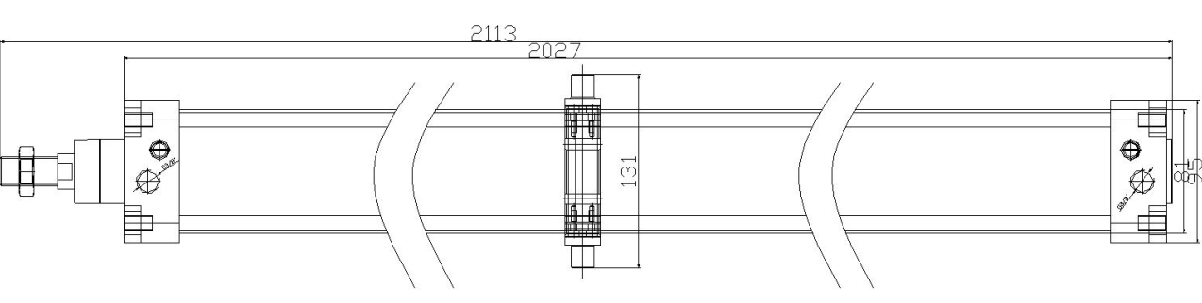

Дроссель с обратным клапаном (регулятор давления ) с резьбой присоединения 3/4"
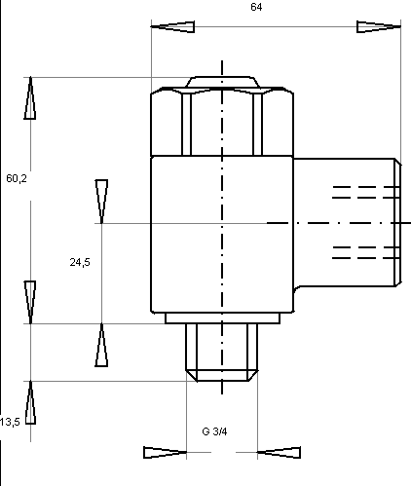

Опорная стойка
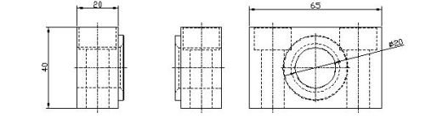

Вилкообразная головка М20х1.5
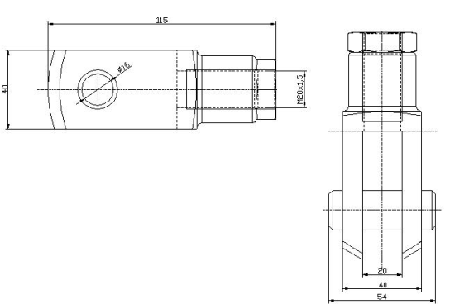

Привод пневматический( толкатель нижнего действия) .

ОБЩИЕ СВЕДЕНИЯ ОБ ИЗДЕЛИИ
Привод пневматический, линейный, ТУ 4218-005-17920262-2009 или эквивалент, (далее по тексту пневмопривод) предназначен для толкателя нижнего действия.
Пневмопривод предназначен для работы при температуре от 0^{о}С до плюс 50^{о}С и относительной влажности воздуха до 80% при температуре плюс 27°С (верхнее значение – 100 % при плюс 35°С).

3.2ТЕХНИЧЕСКИЕ ХАРАКТЕРИСТИКИ
Привод…………………………………….. | Пневматический, линейный, ТУ 4151-004-17920265-2009
Рабочая среда……………………………. | сжатый воздух,
 | степень очистки 7 (10) по ГОСТ 17433-80,
Давление рабочей среды, МПа………… | 0,3 – 0,9
Максимальное усилие пневмопривода  при 0,6 МПа, Н:  прямой ход…Н…………………………..  обратный ход…Н……………………….. | 12064  11310
Габаритные размеры, мм:
Длина…………………………………… | 3600-3800
Ширина………………………………….. | 170-180
Высота  Ход штока мм  Диаметр поршня мм | 170-180  3500  160
Масса не более, кг………………………. | 140
Исполнение по ГОСТ 15150……………. | У5

- колба цилиндра не должна иметь сочленений по всей длине рабочего хода цилиндра;
- материал колбы цилиндра не ниже St52, толщина стенки не менее 12,5мм, квалитет внутренней поверхности не менее H8;
- шток цилиндра не должен иметь сочленений по всей длине рабочего хода, диаметр не менее 70мм;
- конструкция поршня должна обеспечивать компенсацию перекоса от воздействия массы вывешенного штока на полном рабочем ходе;
- материал крышек цилиндра не ниже St52;
- сухой (самосмазывающийся) подшипник передней крышки и поршня, нержавеющий грязесъемник штока;
- конструктивно обеспечить возможности замены уплотнений передней крышки без демонтажа крышки с цилиндра.
- наличие ударного или динамического регулируемого торможения штока цилиндра в концах хода,
эффективно предотвращающего удар в крышку при скоростях движения поршня до 5м/сек.

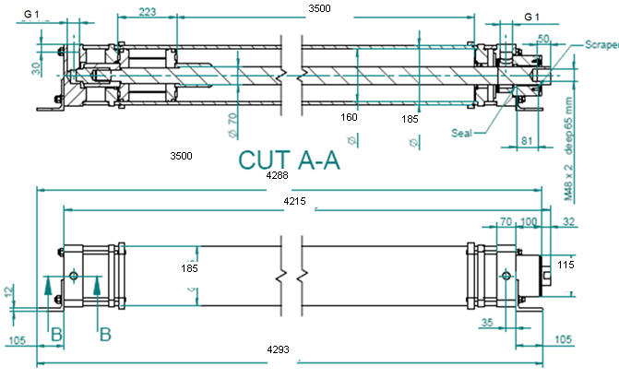

Привод пневматический дверей вентиляционных ( ДВ-1000) .

ОБЩИЕ СВЕДЕНИЯ ОБ ИЗДЕЛИИ
Привод пневматический, линейный, ТУ 4218-005-17920262-2009 или эквивалент, (далее по тексту пневмопривод) предназначен для управления вентиляционными дверями шахты.
Пневмопривод предназначен для работы при температуре от 0^{о}С до плюс 50^{о}С и относительной влажности воздуха до 80% при температуре плюс 27°С (верхнее значение – 100 % при плюс 35°С).

3.3.ТЕХНИЧЕСКИЕ ХАРАКТЕРИСТИКИ
Привод…………………………………….. | Пневматический, линейный,
Рабочая среда……………………………. | сжатый воздух,
 | степень очистки 7 (10) по ГОСТ 17433-80,
Давление рабочей среды, МПа………… | 0,3 – 0,9
Максимальное усилие пневмопривода  при 0,6 МПа, Н:  прямой ход…Н…………………………..  обратный ход…Н……………………….. | 4712  4418
Габаритные размеры, мм:
Длина…………………………………… | 960-970
Ширина………………………………….. | 210-215
Высота  Ход штока мм  Диаметр поршня мм | 165-170  800  100
Масса не более, кг………………………. | 70

Исполнение по ГОСТ 15150 | У5  D-160-500-SA
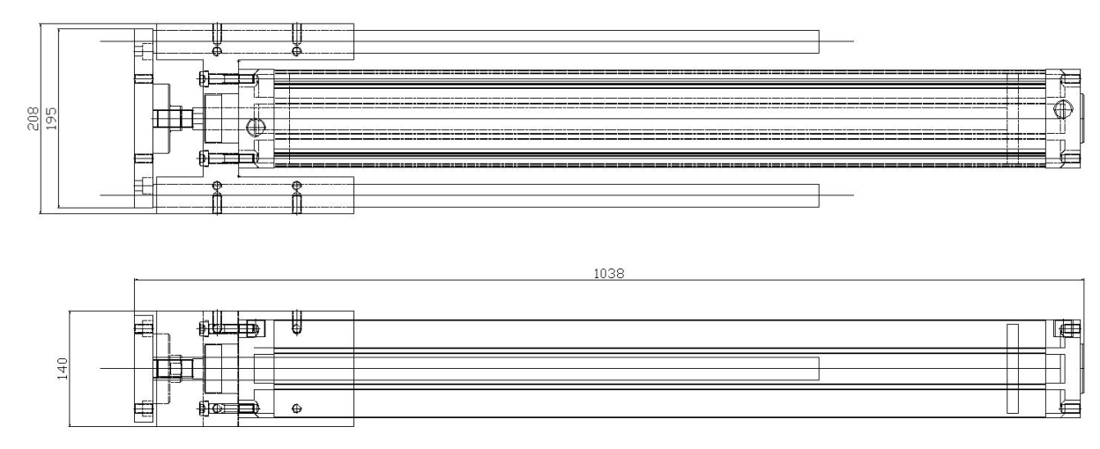

Привод пневматический (толкатель нижнего действия) ОБЩИЕ СВЕДЕНИЯ ОБ ИЗДЕЛИИ
Привод пневматический, линейный, ТУ 4218-005-17920262-2009 или эквивалент, (далее по тексту пневмопривод) предназначен для толкателя нижнего действия.
Пневмопривод предназначен для работы при температуре от 0^{о}С до плюс 50^{о}С и относительной влажности воздуха до 80% при температуре плюс 27°С (верхнее значение – 100 % при плюс 35°С).

3.4.ТЕХНИЧЕСКИЕ ХАРАКТЕРИСТИКИ
Привод…………………………………….. | Пневматический, линейный,
Рабочая среда……………………………. | сжатый воздух,
 | степень очистки 7 (10) по ГОСТ 17433-80,
Давление рабочей среды, МПа………… | 0,3 – 0,9
Максимальное усилие пневмопривода  при 0,6 МПа, Н:  прямой ход…Н…………………………..  обратный ход…Н……………………….. | 18850  18096
Габаритные размеры, мм:
Длина…………………………………… | 5600-5700
Ширина………………………………….. | 200-220
Высота  Ход штока мм  Диаметр поршня мм | 200-220  5500  200
Масса не более, кг………………………. | 300
Исполнение по ГОСТ 15150… | У5
- колба цилиндра не должна иметь сочленений по всей длине рабочего хода цилиндра;
- материал колбы цилиндра не ниже St52, толщина стенки не менее 12,5мм, квалитет внутренней поверхности не менее H8;
- шток цилиндра не должен иметь сочленений по всей длине рабочего хода, диаметр не менее 70мм;
- конструкция поршня должна обеспечивать компенсацию перекоса от воздействия массы вывешенного штока на полном рабочем ходе;
- материал крышек цилиндра не ниже St52;
- сухой (самосмазывающийся) подшипник передней крышки и поршня, нержавеющий грязесъемник штока;- конструктивно обеспечить возможности замены уплотнений передней крышки без демонтажа крышки с цилиндра.- наличие ударного или динамического регулируемого торможения штока цилиндра в концах хода,
эффективно предотвращающего удар в крышку при скоростях движения поршня до 5м/сек.

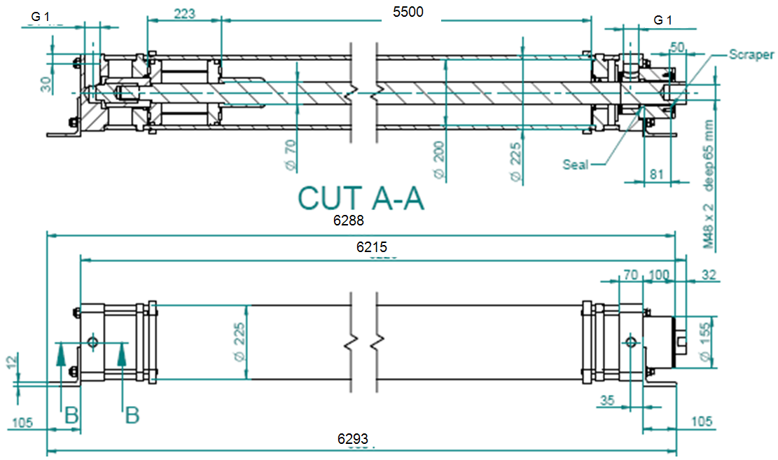

Привод пневматический (перевод стрелок)

ОБЩИЕ СВЕДЕНИЯ ОБ ИЗДЕЛИИ
Привод пневматический, линейный, ТУ 4218-005-17920262-2009 или эквивалент, (далее по тексту пневмопривод). предназначен для управления стрелками.
Пневмопривод предназначен для работы при температуре от 0оС до плюс 50оС и относительной влажности воздуха до 80% при температуре плюс 27°С (верхнее значение – 100 % при плюс 35°С).
3.5. ТЕХНИЧЕСКИЕ ХАРАКТЕРИСТИКИ
Привод…………………………………….. | Пневматический, линейный,
Рабочая среда……………………………. | сжатый воздух,
 | степень очистки 7 (10) по ГОСТ 17433-80,
Давление рабочей среды, МПа………… | 0,3 – 0,9
Максимальное усилие пневмопривода  при 0,6 МПа, Н:  прямой ход…н…………………………..  обратный ход…н……………………….. | 5700  5700
Габаритные размеры корпуса, мм:
Длина…………………………………… | 1100-1200
Ширина………………………………….. | 250-300
Высота  Габаритные размеры привода,мм  Длина мм  Ширина мм  Высота мм  Ход тяги мм  Диаметр тяги мм | 200-220  600-650  60-65  60-65  200  40-50
Масса не более, кг………………………. | 60
Исполнение по ГОСТ 1515  Пневмопривод | У5
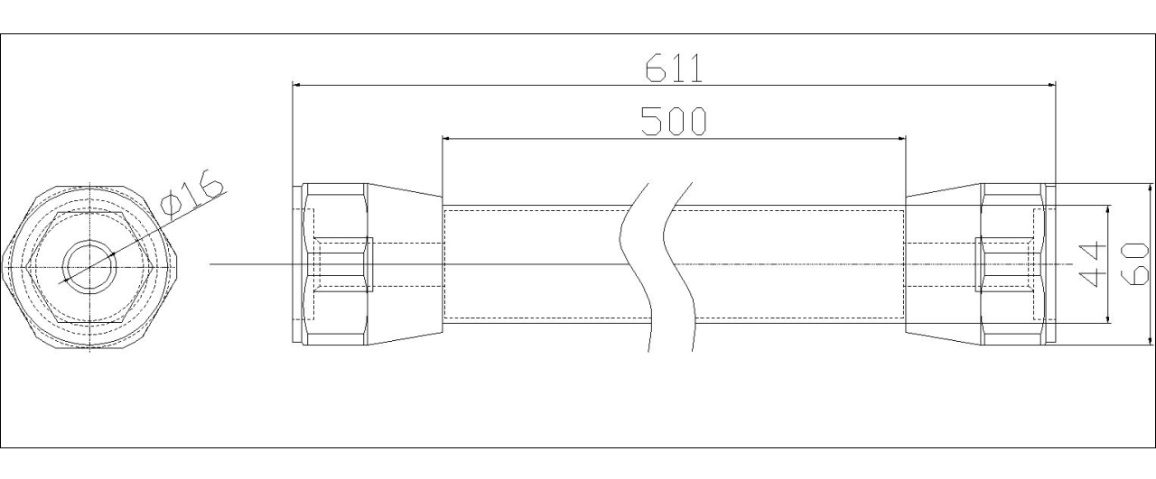
4. Комплектация систем управления:

Наименование | Технические параметры
Система управления - шкаф для управления стопорными приводами, предклетьевыми дверьми, приводом УП и толкателем нижнего действия. | Рабочее давление от 5бар до 6 бар
 | Напряжение питания -127В
 | Габарит НхLxB -800х1200х300
Система управления - пульт механизации рудного двора с дополнительным постом управления для предклетьевых дверей | Напряжение питания -127В
 | Габарит НхLxB -1200х600х600
Система управления - шкаф пневматический с контроллером и удаленным модулем связи (ДВ-1000) в составе: датчик прохождения подвижного состава - 2 шт., дополнительный пост управления - 1 шт., светофор - 2 шт. | Программа для контроллера
 | Рабочее давление от 5бар до 6 бар
 | Напряжение питания -127В
 | Габарит НхLxB -600х600х250
Система управления - переводом стрелок. 1. шкаф пневматический с ресивером. 2. Пневмопривод (перевод стрелок) | Рабочее давление от 5бар до 6 бар
 | Напряжение питания -127В
 | Габарит НхLxB -400х400х200
Система управления - переводом стрелок. 1. шкаф пневматический в составе: датчик положения стрелки – 2 шт., световая сигнализация. 2. Пневмопривод (перевод стрелок) | Рабочее давление от 5бар до 6 бар
 | Напряжение питания -127В
 | Габарит НхLxB -400х400х200

5. Требования к техническим характеристикам товара, работ, услуг
5.1. Исполнитель гарантирует Заказчику, что приобретенное им оборудование отвечает стандартам безопасности и качества(ISO 9001)в соответствии с законодательством Российской Федерации и соответствует техническим характеристикам оборудования, заявленным заказчиком данного оборудования, что опыт поставок электропневмооборудования не менее 3х лет и что оборудование и комплектующие должны быть новыми ,выпущенными не ранее 2012г. Поставщик должен иметь на поставляемое оборудование Разрешение от экологического , технологического и атомного надзора на применение в шахтах не опасных по пыли и газу. Дополнительные параметры и технические характеристики поставляемого оборудования согласовываются отдельно с Заказчиком.

6. Требования к количеству поставляемого товара, объему выполняемых работ, оказываемых услуг
6.1. Согласно спецификации №1(приложение№1) и Техническое задание (приложения №4) являющимися неотемлимой частью договора поставки.
7. Требования к сроку (периодичности) поставки товара, технической документации, выполнения работ, оказания услуг

7.1Требования к технической документации.
-Техническая документация на оборудование должна быть выполнена на русском языке.
7.2. Общая документация.
- Паспорт на оборудование.
7.3. Рабочая и эксплуатационная документация (ГОСТ 2.601-2006)
- Монтажная схема;
- Схема электрическая принципиальная с перечнем элементов;
- Схема электрическая соединений;
- Техническое описание;
- Руководство по эксплуатации.
- Конструкторская документация на нестандартные изделия, включая чертежи изделий.
7.4. Документация на составные части оборудования поставляется комплектно с каждым изделием по нормам предприятия-изготовителя.
7.5. Документация поставляется на бумажном носителе в трех экземплярах и в электронном виде на русском языке.
7.6. Оборудование поставляется Заказчику не позднее сентября 2012г

8. Требования к комплектации, размерам, упаковке, отгрузке товара
8.1. Для удобства монтажных работ на месте эксплуатации сборочные единицы, отгружаемые отдельно или требующие разборки для доставки на место установки, должны быть промаркированы.
8.2. Транспортную маркировку груза производить в соответствии с ГОСТ 14192-96. Предупредительные знаки наносятся согласно указаниям на упаковочных листах. Эти требования касаются поставляемого оборудования.
8.3. Оборудование должно отправляться заказчику разобранным на транспортабельные сборочные единицы и детали, упакованные в отдельные грузовые места. Порядок размещения и способ укладки продукции в таре определяются отгрузочной спецификацией и упаковочными листами Поставщика.
На каждое грузовое место должен быть составлен упаковочный лист с перечислением узлов, предметов, деталей и др., упакованных в данном месте и предоставлен Покупателю на бумажном и электронном носителе.
Упаковочный лист должен быть уложен в каждое грузовое место.
8.4. Упаковка должна производиться в соответствии с требованиями ГОСТ 23170-78. Упаковка технической и товаросопроводительной документации по ГОСТ 23170-78, раздел 4.
8.5. Упаковка должна соответствовать ГОСТ 23170-78 для:
- крупных сборочных единиц, металлоконструкций – категории КУ-О;
- мелких сборочных единиц, деталей, ЗИП – категории КУ-1;
- документации – категории КУ-2.
8.6. Вид упаковки определяет Поставщик (изготовитель). Мелкие сборочные единицы и детали, а также резинотехнические изделия и гидроаппаратура, должны быть упакованы в ящики. Ящики должны соответствовать ГОСТ 24634-81.
8.7. Техническая и товаросопроводительная документация должна быть упакована в соответствии с ГОСТ 23170-78 и РД 24.070.39-89 и уложена в грузовое место № 1. На ящике должна быть нанесена надпись «Документация здесь».
8.8. Оборудование должно транспортироваться железнодорожным или автомобильным транспортом.
8.9. Расстановка и крепление грузовых мест производятся в соответствии с нормами и требованиями действующих нормативных документов.

9. Требования к обслуживанию товара
9.1. Устранять недостатки согласно гарантийных обязательств, расходы, связанные с устранением недостатков оборудования в течение гарантийного срока несет Исполнитель.
10. Требования к месту поставки товара, выполнения работ, оказания услуг
10.1. Исполнитель обязан поставить оборудование по следующему адресу: Забайкальский край, г. Краснокаменск, ОАО «Приаргунское производственное горно-химическое объединение».
11. Требования к качеству поставляемого товара, выполняемых работ, оказываемых услуг
11.1. Качество и комплектность должны соответствовать назначению оборудования, требованиям, предъявляемых к техническим характеристикам оборудования в стране производителя, а также действующим в РФ стандартам и техническим условиям.
11.2. Качество поставляемого оборудования должно соответствовать Стандарту безопасность и качеству (ISO 9001) и иметь Разрешение по экологическому ,технологическому и атомному надзору на применение в шахтах и рудниках не опасных по газу и пыли.
12. Требования к результатам работ
12.1. Результатом выполнения работ должна стать бесперебойная работа установленного оборудования в течении гарантийного срока.
12. Требования к сроку и (или) объему предоставления гарантий качества товара, работ, услуг, к обслуживанию товара, к расходам на эксплуатацию товара
12.1. Гарантийный срок на оборудование устанавливается заводом изготовителем не менее 12 месяцев со дня поставки товара заказчику.

Директор проекта «Строительство Р-8» А.В.Михайловский
Главный механик | А.Т Зинкевич.
Куратор проекта  Главный специалист по  Электромеханическим работам  Проекта «Строительство Р-8» | Морозов А.П.  Н.Г.Паздников

